**1. ИЗМЕРЕНИЕ ЗАРЯДА ЭЛЕКТРОНА**

**1.1. Цель работы**

Провести виртуальный опыт Милликена по определению заряда электрона

**1.2 Краткая теория**

Экспериментальная установка Милликена (рис.1.1) состояла из большой камеры С, в которую был помещен плоский конденсатор из круглых латунных пластин М и N диаметром 22 см (расстояние между ними было 1,6 см). В центре верхней пластины было сделано маленькое отверстие Р, сквозь которое проходили капли масла. Последние образовывались при вдувании струи масла с помощью распылителя. Воздух при этом предварительно очищался от пыли путем пропускания через трубу со стеклянной ватой. Капли масла имели диаметр порядка ${10}^{-4}$ см.

От аккумуляторной батареи В на пластины конденсатора подавалось напряжение ${10}^{4}$ В. С помощью переключателя можно было закорачивать пластины и этим разрушать электрическое поле. Капли масла, попадавшие между пластинами М и N, освещались сильным источником. Перпендикулярно направлению лучей через зрительную трубу наблюдалось поведение капель. Ионы, необходимые для конденсации капель, создавались излучением кусочка радия массой 200 мг, расположенного на расстоянии от 3 до 10 см сбоку от пластин.

С помощью специального устройства опусканием поршня производилось расширение газа. Через 1-2 с после расширения радий удалялся или заслонялся свинцовым экраном. Затем включалось электрическое поле и начиналось наблюдение капель в зрительную трубу. Труба имела шкалу, по которой можно было отсчитывать путь, пройденный каплей за определенный промежуток времени. Время фиксировалось по точным часам с арретиром.

В процессе наблюдений Милликен обнаружил явление, послужившее ключом ко всей серии последующих точных измерений отдельных элементарных зарядов. "Работая над взвешенными каплями, - пишет Милликен, - я несколько раз забывал закрывать их от лучей радия. Тогда мне случалось замечать, что время от времени одна из капель внезапно изменяла свой заряд и начинала двигаться вдоль поля или против него, очевидно, захватив в первом случае положительный, а во втором случае отрицательный ион. Это открывало возможность измерять с достоверностью не только заряды отдельных капель, как это я делал до тех пор, но и заряд отдельного атмосферного иона. В самом деле, измеряя скорость одной и той же капли два раза, один раз до, а второй раз после захвата иона, я, очевидно, мог совершенно исключить свойства капли и свойства среды и оперировать с величиной, пропорциональной только заряду захваченного иона".

На обкладки конденсатора Милликен подавал постоянное напряжение, создавая на них высокую разность потенциалов, а между обкладками помещал мелко распыленные капли масла. Сначала Милликен измерил установившуюся скорость падения капель — то есть скорость, при которой сила земного притяжения *mg*, действующая на капли, уравновешивается силой сопротивления воздуха:

$mg-6πηr_{0}v_{1}=0$. (1.1)

4

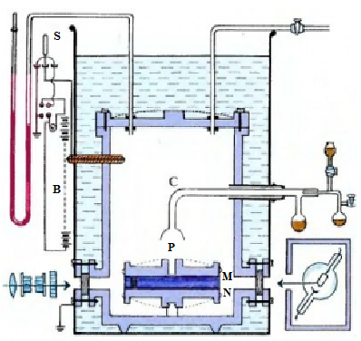

Рис.1.1. Схема экспериментальной установки в опыте Милликена

Это измерение позволяет определить радиус капли $r_{0}$. В формуле *η* - вязкость воздуха. На каплях возникает заряд в результате трения их о воздух, заполняющий камеру. Затем следовали измерения подъема капли при включенной батарее. Теперь добавилась сила *qE*, действующая на каплю зарядом *q* со стороны электрического поля *E*. Следуют измерения установившейся скорости $v_{2}$ . Капля движется равномерно, следовательно, силы уравновешены:

$qE-mg-6πηr_{0}v_{2}=0$. (1.2)

Из этого уравнения находится заряд. Милликен повторил эти измерения многократно. Заняло это несколько лет с усовершенствованием установки, показанной на рисунке. Надо было обеспечить постоянство давления и влажности воздуха. Капля заряжалась за счет фотоэффекта, вызванного подсвечиванием рентгеновским излучением (рентгеновская трубка на рисунке справа внизу). Радиус капель порядка ${10}^{-6}$ метра, поэтому для наблюдения за их движением используется микроскоп.

Наконец, накопив достаточно экспериментальных данных для статистической обработки, Милликен вычислил величину единичного заряда и опубликовал полученные результаты.

В компьютерной модели наблюдаем в микроскоп (на рисунке не показан) движение заряженной положительно капли между пластинами конденсатора. При необходимости на пластины подается напряжение (на нижней плюс, на верхней минус). Расстояние между пластинами *d* = 5 мм. На задней стенке камеры нанесены две риски, расстояние между которыми 2 мм. Таймер позволяет измерить время движения между рисками для определения скорости капли. В модели вязкость воздуха η = 18·10-6 Па·с, плотность масла ρ = 900 кг/м3. Масса капли m:

$m=\frac{4}{3}πr_{0}^{3}ρ$.

5

Тогда из (1.1) получаем для радиуса капли:

$r_{0}=\sqrt{\frac{9ηv_{1}}{2ρg}}$*.*

То есть для определения радиуса капли достаточно измерить скорость ее падения $v_{1}$ .

При включении напряжения напряженность поля в (1.2) равна *E = U/d*. Если сила, действующая со стороны электрического поля, больше силы тяжести $mg$ , капля начнет движение вверх. Тогда, измерив скорость подъема $v_{2}$ , можно, вычитая из (1.2) (1.1), определить заряд капли *q*:

$q=6πηr_{0}{(v}_{1}+v_{2})\frac{d}{U}$.

**1.3. Методика виртуального эксперимента и его выполнение**

В настоящей работе Вам предлагается проделать опыт Милликена по определению заряда электрона (1911). Его экспериментальная установка представляла собой большой плоский конденсатор из двух металлических пластин с камерой между ними. На обкладки конденсатора Милликен подавал постоянное напряжение, создавая на них высокую разность потенциалов, а между обкладками помещал мелко распыленные капли масла.

Сначала Милликен измерил установившуюся скорость падения капель — то есть скорость, при которой сила земного притяжения *mg*, действующая на капли, уравновешивается силой сопротивления воздуха. На каплях возникает заряд в результате трения их о воздух, заполняющий камеру. Затем следовали измерения подъема капли при включенной батарее. Теперь добавилась сила *qE*, действующая на каплю зарядом *q* со стороны электрического поля E. Следуют измерения установившейся скорости $v_{2}$ . Капля движется равномерно, следовательно, силы уравновешены. Опыт Милликена был крайне трудоемок. Наградой за титанический труд стала Нобелевская премия по физике за 1923 год, присужденная Милликену за работу по определению элементарного заряда и по фотоэффекту.

Перед выполнением работы ***обязательно*** ознакомьтесь с положениями теории, щёлкнув по кнопке "Теория".

**Порядок измерений**

1. Начните (рис.1.2) с нажатия кнопки "Старт". При этом капля оторвется и начнет движение вниз.

2. С помощью таймера измерьте время прохождения между рисками для определения скорости .

3. Когда капля пройдет нижнюю риску, запишите показания таймера и нажмите "Сброс".

4. Пока капля в поле зрения и ниже нижней риской включите напряжение и измерьте время прохождения между нижней и верхней рисками для определения скорости .

5. Выключите напряжение и повторите пп.2-4 несколько раз (5-6). Результаты записывайте в таблицу. Все эти измерения с одной и той же каплей для повышения точности определения заряда.

6. Дайте капле покинуть поле зрения. Потом снова нажмите кнопку "Старт". Новая капля может иметь новые размер и заряд. Величину напряжения следует подобрать так, чтобы время подъема капли составляло 10 - 15 секунд.

6

7. Повторите для нее измерения для определения скоростей $v_{1}$  и $v_{2}$ . Рекомендуем общее число измерений около 20.

8. В таблице результатов должны быть колонки: номер, $t_{1},t_{2},v_{1},v_{2}, r,q,q/e$ ( $e-$ заряд электрона). Всего восемь.

9. Какое заключение сделал бы Милликен на основании полученных Вами результатов? Ответ отразите в выводе и ответьте на контрольные вопросы.

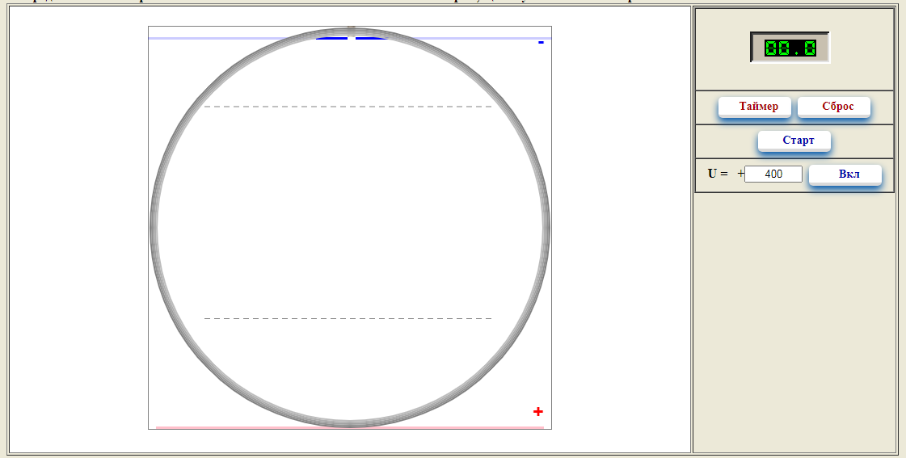

Рис.1.2. Схема установки

**1.4. Контрольные вопросы**

1. Изобразить схему установки по опыту Милликена?

2. Какие требования необходимо соблюдать при выполнении опыта?

3. Определение элементарного заряда посредством вычислительного эксперимента?

4. Вывод формулы заряда капли через скорость падения капли?

5. Современное значение "атома" электричества?

6. Сформулируйте закон Стокса.

7. Нарисуйте диаграммы сил, действующих на каплю в опыте Милликена а) при выключенном и б) включенном напряжении.

8. Почему в данном опыте скорость движения капли можно считать постоянной?

9. С помощью метода Милликена можно определить заряд электрона. Какие другие методы определения заряда электрона Вы знаете?